专家学者推荐的党史学习书单来了

为迎接中国共产党100岁生日，我们约请多位专家学者推荐学习书单。其中，有向世界展示中国治理成就的《中国共产党如何改变中国》，有展现中国共产党领导革命和治国理政科学思维方式的《读懂中国共产党的思维方式》，还有揭示中国历史独特发展道路与规律的《与领导干部谈历史》。
向世界讲述中国治理奇迹
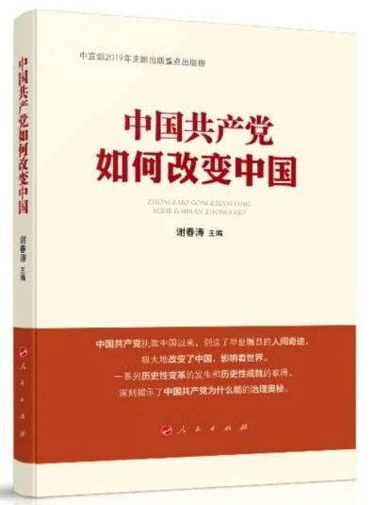
以故事传递思想，用事实讲清道理。谢春涛主编的《中国共产党如何改变中国》（人民出版社）围绕中国共产党治国理政的重大方面，从历史角度做出深入考察，梳理了中国共产党领导新中国治理的历史轨迹和执政理念，阐释了中国共产党如何改变中国，揭示了中国共产党取得成功的根本原因，向世界展示了中国治理的成就。
在中国共产党的领导下，中华民族创造了新的历史辉煌。本书认为，中国共产党带领中华民族迎来从站起来、富起来到强起来的伟大飞跃，这样的成就世所罕见。回顾新中国70余年的历史，我国创造了世所罕见的“两大奇迹”——经济快速发展奇迹和社会长期稳定，充分彰显了中国共产党是具有强大领导能力的党，是始终为人民谋幸福、为民族谋复兴的党，是勇于以伟大自我革命来推进伟大社会革命的党。
本书从政治建设、经济建设、法治建设、文化建设、民生建设、生态文明建设、国防和军队建设、国家统一大业、外交工作等方面，梳理了新中国成立以来一系列历史性变革的发生和历史性成就的取得，展示了中国共产党领导新中国社会主义建设的历史逻辑、实践逻辑。例如，新中国成立时“一穷二白”，用毛泽东的话说，“现在我们能造什么？能造桌子椅子，能造茶碗茶壶，能种粮食，还能磨成面粉，还能造纸，但是，一辆汽车、一架飞机、一辆坦克、一辆拖拉机都不能造。”今天，我们实现了“神舟”号遨游太空、“蛟龙”号入海深潜、“嫦娥”号奔月，“天眼”射电望远镜、跨海大桥、高铁，等等。这些巨变，是当初大多数国人所不曾想到的。这其中，充分体现出从无到有、从劣到优、从弱到强的发展逻辑。
新中国走过的光辉历程、创造的伟大奇迹，推动着中国日益走近世界舞台中央。我国已经跃升为世界第二大经济体，近年来，我国对世界经济增长的年贡献率保持在30%左右。中国经验、中国道路、中国方案受到越来越多人的关注。虽然“中国崩溃论”“中国威胁论”等论调此起彼伏，但更多的国外有识之士能够客观公正地评价中国。例如，黄河南岸库布其沙漠曾是令人生畏的“死亡之海”，飞鸟无法穿越、植被无法存活。经过几代人数十年的努力，如今沙漠绿化已成为教科书级别的世界奇迹，并因其突出的成绩和特殊的贡献意义，荣获联合国颁发的年度“土地生命奖”，为国际社会生态环境治理提供了中国经验。
这些巨变的取得，充分彰显了中国的制度优势，而中国共产党的领导，就是中国特色社会主义制度的最大优势。坚持中国共产党的领导是我们办好一切事情的根本前提。中国共产党能够始终坚持把马克思主义基本原理同中国具体国情相结合，制定和执行正确的路线方针政策；中国共产党能够始终坚持以人民为中心，充分调动人民群众的积极性主动性创造性，依靠人民群众创造历史伟业；中国共产党能够充分发挥体制优势，集中力量办大事，带领全国人民创造了一个又一个的发展奇迹。本书用简明生动的语言，展现了新中国山乡巨变的历史逻辑。同时，立足全球视野，从国际大背景观察中国经验，向世界讲述中国共产党治理新中国的伟大奇迹。［袁金辉 作者系中央党校（国家行政学院）教授］
从胜利走向胜利的思维法宝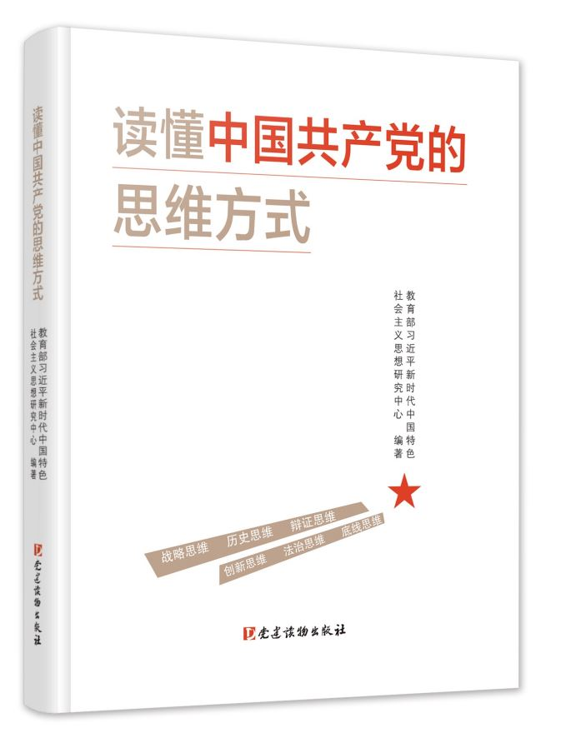
党的十八大以来，习近平总书记多次强调，要强化科学思维意识，提升科学思维能力。教育部习近平新时代中国特色社会主义思想研究中心组织编写的《读懂中国共产党的思维方式》（党建读物出版社），以故事讲述与理论阐释相结合的形式，展现了中国共产党领导革命和治国理政的科学思维方式，既是对中国共产党近百年历史经验的重要总结，也是正确认识党情、国情、世情的重要方法论指南。
近百年的党史和70余年的新中国史，蕴含着丰富而生动的领导方略和科学智慧。在革命、建设和改革的伟大实践中，战略思维帮助我们树立信心、增强定力、克服短视、扭转局面；历史思维帮助我们准确把握历史演变的来龙去脉，找到社会发展变化的规律，增强行动的主动性和自觉性；辩证思维帮助我们运用发展的观点和矛盾分析法，正确处理战略谋划中的各种矛盾关系；创新思维帮助我们以敢为人先的锐气，同旧观念作斗争，以思想认识的新飞跃开辟工作新局面；法治思维帮助我们推动形成良好的法治环境，在法治轨道上推动各项工作有序进行；底线思维帮助我们时刻做到居安思危、未雨绸缪，有备无患、遇事不慌，牢牢把握主动权。本书为读者展示了中国共产党领导人民推进伟大事业的科学思维方法，是对我们党历史经验和历史智慧的重要总结。
当前，我们党面对着十分复杂的国内外环境，肩负着繁重的执政使命，迫切需要科学理论思维的有力支撑。国际方面，世界格局正处在一个大调整大变革时期，伴随着世界多极化、经济全球化、文化多样化、社会信息化的深入发展，人类社会在取得巨大进步的同时，也面临着各种全球性挑战。尽管和平与发展仍然是时代主题，但世界霸权主义和强权政治依然存在，各种传统和非传统安全威胁不断涌现，各种单边主义、贸易保护主义频频出现，不稳定性不确定性愈加突出。国内方面，经济社会发展形势总体是好的，但调结构、转方式、促创新任务仍然艰巨，改革发展稳定、内政外交国防、治党治国治军各方面任务之繁重前所未有；并且，在长期执政条件下，各种弱化党的先进性、损害党的纯洁性的因素无时不有，党面临的精神懈怠危险、能力不足危险、脱离群众危险、消极腐败危险更具尖锐性和严峻性。缺乏科学理论思维的有力支撑，我们很难战胜各种风险和困难。从党史和十八大以来的重大实践中，汲取科学思维养分，可以帮助我们深刻认识国际环境和国内条件的复杂变化和发展趋向，科学把握我们面临的新挑战新机遇，从而做出具有前瞻性和引领性的正确抉择，赢得发展的主动。
学习党史国史是推进党和国家各项事业的必修课。学习党史、国史，是坚持和发展中国特色社会主义、把党和国家各项事业继续推向前进的必修课。这门功课不仅必修，而且必须修好。本书精选了党的历史上和十八大以来运用六种思维的典型实例。例如：“‘四个全面’战略布局”“‘阿喀琉斯之踵’的启示”“《论十大关系》”“伟大创举：民族区域自治”“促进‘一带一路’国际合作”“重大改革于法有据”“以零容忍态度惩治腐败”等，形象展现了中国共产党领导人民不断从胜利走向胜利的思维法宝。（王新生 作者系南开大学党委常委、副校长）
在历史长河中汲取为政智慧
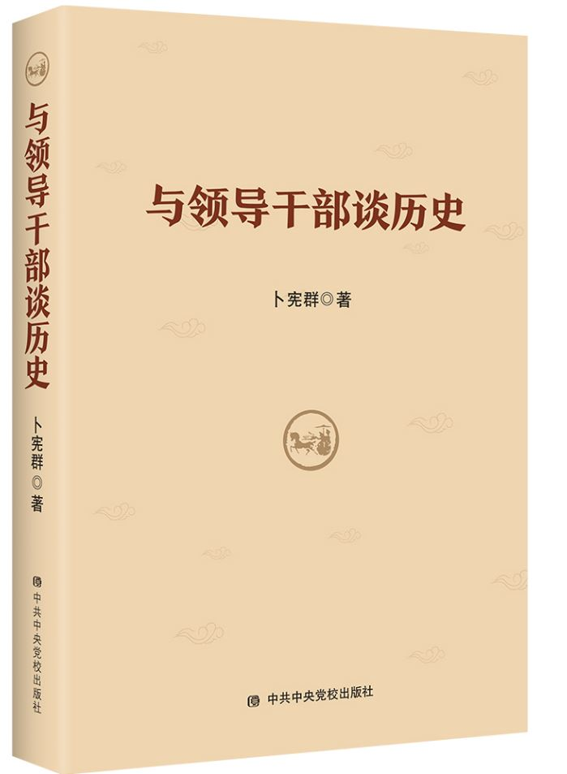
“欲知大道，必先为史。”中国共产党立志于中华民族千秋伟业，百年恰是风华正茂。在近百年的历史中，党带领人民推进革命、建设、改革，成就斐然。卜宪群撰写的《与领导干部谈历史》（中共中央党校出版社），将他多年来对历史的研究和思考分享给读者。
本书从“树立正确的大局观、历史观”“中国古代社会建设与民族关系”“历史是人类的教科书”“中国古代吏治及其当代启示”“廉政文化的现代价值与实践意义”“汲取治国理政的历史智慧”等六个方面，通过对历史事件、历史人物的剖析，挖掘与借鉴历史经验，引导党员干部从历史长河中汲取治国理政智慧，推进国家治理体系和治理能力现代化。
明镜所以照形，古事所以知今。研究我国反腐倡廉历史，了解我国古代廉政文化，考察我国历史上反腐倡廉的成败得失，可以给人以深刻启迪。中国古代的廉政文化是什么？作者认为，廉政文化是中国历代政治家、思想家和人民大众在长期历史发展过程中形成的关于反腐倡廉的思想、制度、实践及其所积累的经验。中国历史上廉政文化的主要内容有民本思想、尚贤思想、德先才后、公私分明、正身律己、家国同构、循名责实，等等。
吏治关系到政治得失、民心向背、王朝兴衰。书中讲述了历史上尊贤、识贤、求贤、用贤、惜贤的故事。周公“一沐三捉发，一饭三吐哺”，晋国祁黄羊“外举不避仇，内举不避子”，燕昭王“千金买骨”，刘备“三顾茅庐”，曹操“唯才是举”，都是千古佳话。
“经国序民，正其制度。”治理国家，使人民安然有序，就要健全各项制度。在我国历史上的政治制度中，选官制度的完善程度令人赞叹。大体经过了世官制、荐举招募和功劳制、察举制、九品中正制、科举制等几个阶段，本书重点阐释了对后世影响较大的察举制、九品中正制和科举制。总结了我国历史上吏治的主要经验，系统且深刻，对于我们建设忠诚干净担当的高素质干部队伍具有借鉴意义。
江河万里总有源，树高千尺也有根。历史是根基，是认同，是传承。一个民族的历史深刻影响着一个民族未来的走向，历史留给我们的珍贵遗产，是我们安身立命、继续前进的基础。我们今天使用的文字、词语、礼仪在数千年前就已诞生，并随着历史发展演变到今天。对于近年来泛起的历史虚无主义，作者进行了系统深入的批判，特别强调，一个“虚无自己”的民族，绝不会有“反省历史”的能力。无视历史、割裂历史、假设历史、否定历史只会导入歧途。
“每临大事有静气，不信今时无古贤。”这就是了解历史后的历史感，能在当下处境中，联系到古人的思想和做法。中华民族的悠久历史是我们取之不尽、用之不竭的宝贵财富，我们需要不断挖掘，深入学习总结，并运用于实践。［王杰 作者系中央党校（国家行政学院）教授、中国实学研究会会长］

